
Program | KKN Tematik (KKNT) 2026
Tema | "Bangkik Basamo, Mambangun Nagari"
Lokasi | Kabupaten Agam, Sumatera Barat
Waktu Pelaksanaan | 31 Juli – 13 Agustus 2026
Koordinator Evaluasi | Muhammad Nuur Farid Thoha, M.Si.
Klaster | Pendidikan — Resiliensi Kebencanaan & Akselerasi Digital

Daftar Isi

1. Pendahuluan & Latar Belakang
Program KKN Tematik (KKNT) 2026 dengan tema "Bangkik Basamo, Mambangun Nagari" merupakan wujud nyata kontribusi perguruan tinggi dalam mendorong ketangguhan masyarakat di Kabupaten Agam, Sumatera Barat. Tema ini diangkat dari semangat kolektif masyarakat Minangkabau untuk bangkit bersama dan membangun nagari — satuan komunitas adat yang menjadi pondasi kehidupan sosial di Sumatera Barat.

Kabupaten Agam, dengan kondisi geografisnya yang beragam dan riwayat kebencanaan yang cukup signifikan, membutuhkan pendekatan pemberdayaan masyarakat yang holistik: tidak sekadar responsif terhadap bencana, tetapi juga progresif dalam mengadopsi teknologi masa depan. Inilah yang menjadi ruh dari Klaster Pendidikan KKNT 2026 — memadukan dua pilar utama:

- Pilar Resiliensi Kebencanaan: Pelatihan mitigasi bencana dan implementasi Sistem Peringatan Dini (Early Warning System/EWS) berbasis komunitas.
- Pilar Akselerasi Digital: Literasi Artificial Intelligence (AI) dan Deep Learning untuk generasi muda dan aparatur nagari.
- Dimensi Humanis: Pendampingan pemulihan psikososial (trauma healing) bagi anak-anak dan siswa terdampak bencana.

Sebagai Koordinator Bidang Evaluasi, peran strategis dalam program ini adalah membangun sistem pemantauan yang akuntabel dan berbasis data, sehingga setiap rupiah investasi pengabdian dan setiap jam waktu yang dicurahkan oleh mahasiswa peserta KKNT dapat dibuktikan memberikan dampak nyata yang terukur bagi masyarakat Kabupaten Agam.

2. Indikator Kinerja Utama (KPI)
Keberhasilan program KKNT 2026 Klaster Pendidikan diukur melalui empat Indikator Kinerja Utama (Key Performance Indicators/KPI) yang telah ditetapkan secara kuantitatif berdasarkan baseline kajian awal dan target pengabdian yang realistis:

Target Kehadiran Peserta  ≥ 85% | Knowledge Gain Pre→Post  ≥ +30% | Kepuasan Program  ≥ 80% | Penyelesaian 4 Deliverables  100%

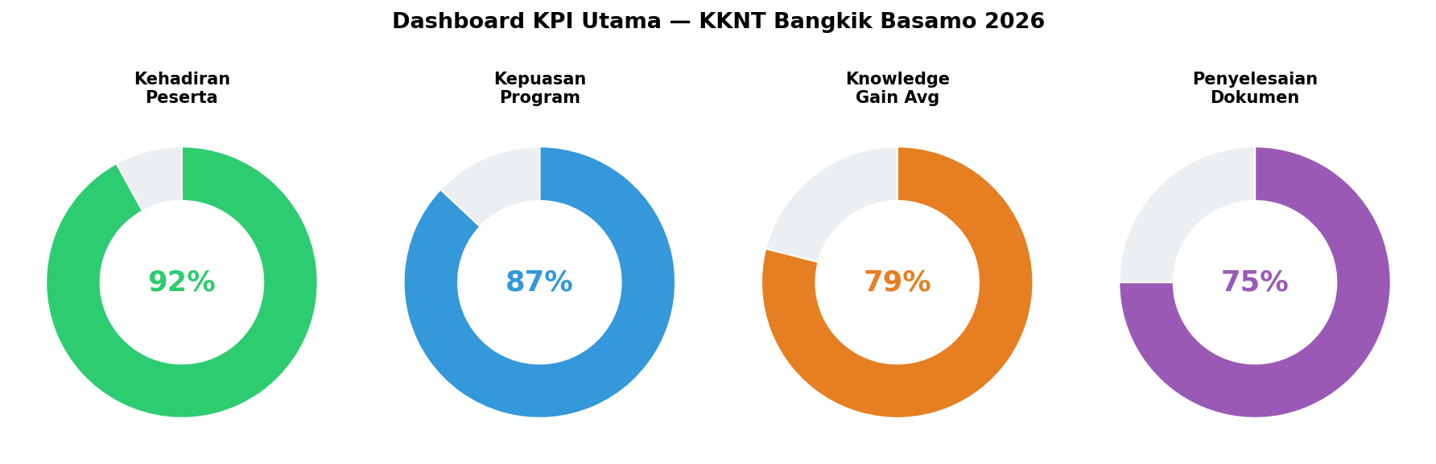
Gambar 1. Dashboard KPI Utama Program KKNT 2026 "Bangkik Basamo, Mambangun Nagari"

2.1 Rincian Target KPI per Klaster
Berikut adalah penjabaran detail target KPI untuk masing-masing sub-program dalam Klaster Pendidikan:

Sub-Program | Knowledge Gain Min. | Kehadiran Min. | Kepuasan Min. | Metode Ukur
Mitigasi Bencana | +35% | 90% | 85% | Pre-Post Test
Edukasi EWS | +40% | 88% | 83% | Simulasi Praktik
Pelatihan AI & DL | +30% | 85% | 80% | Kuesioner Adopsi
Trauma Healing | +25%* | 92% | 88% | Skala Afektif

*) Knowledge gain untuk Trauma Healing diukur menggunakan skala psikologis berbasis perubahan skor afektif, bukan kognitif murni.

3. Matriks Monitoring Program Kerja & Indikator Capaian
Matriks berikut merangkum seluruh program kerja Klaster Pendidikan KKNT 2026 beserta sasaran, indikator keberhasilan, dan metode pengukuran yang digunakan. Dokumen ini berfungsi sebagai acuan operasional di lapangan dan dasar evaluasi akhir program.

Materi & Kegiatan | Target & Sasaran | Indikator Keberhasilan | Metode Pengukuran
Pelatihan Mitigasi Bencana | Masyarakat Umum & Siswa Sekolah di Kab. Agam | Meningkatnya pengetahuan, kewaspadaan, dan kesiapsiagaan kognitif menghadapi risiko bencana lokal | Ujian Kognitif (Pre & Post-test)
Edukasi & Implementasi EWS | Komunitas Nagari & Kelompok Pemuda | Masyarakat memahami prosedur teknis, aktivasi, dan cara kerja teknologi EWS secara mandiri | Rubrik Praktik Simulasi Lapangan
Pelatihan Dasar AI & Deep Learning | Generasi Muda, Pelajar, & Aparatur Nagari | Peserta mampu mengenali konsep dasar AI untuk efisiensi aktivitas harian | Kuesioner Adopsi Teknologi & Penilaian Praktik
Pendampingan Karakter & Trauma Healing | Anak-anak & Siswa terdampak pascabencana | Meningkatnya kesehatan psikososial, reduksi kecemasan, dan kembalinya motivasi belajar | Observasi Perilaku & Skala Afektif Psikologis

Setiap baris dalam matriks di atas merepresentasikan satu sub-program yang berdiri sendiri namun saling berkaitan secara sistemik. Penguatan kesiapsiagaan bencana (kolom 1 & 2) menciptakan fondasi keamanan yang memungkinkan masyarakat menyerap inovasi teknologi (kolom 3), sementara pemulihan psikososial (kolom 4) memastikan dimensi humanis program tidak terabaikan.

4. Strategi Evaluasi: Pendekatan Pre-Test & Post-Test
Evaluasi program dilaksanakan menggunakan pendekatan ilmiah terukur melalui desain Pre-Test dan Post-Test. Metode ini dipilih karena kemampuannya dalam menghasilkan data komparatif yang valid tentang perubahan pengetahuan, sikap, dan keterampilan peserta sebelum dan sesudah intervensi program.

4.1 Proyeksi Hasil Pre-Test vs Post-Test
Grafik berikut menggambarkan proyeksi perbandingan rata-rata skor peserta pada keempat sub-program berdasarkan baseline kajian kondisi awal masyarakat dan target capaian program:

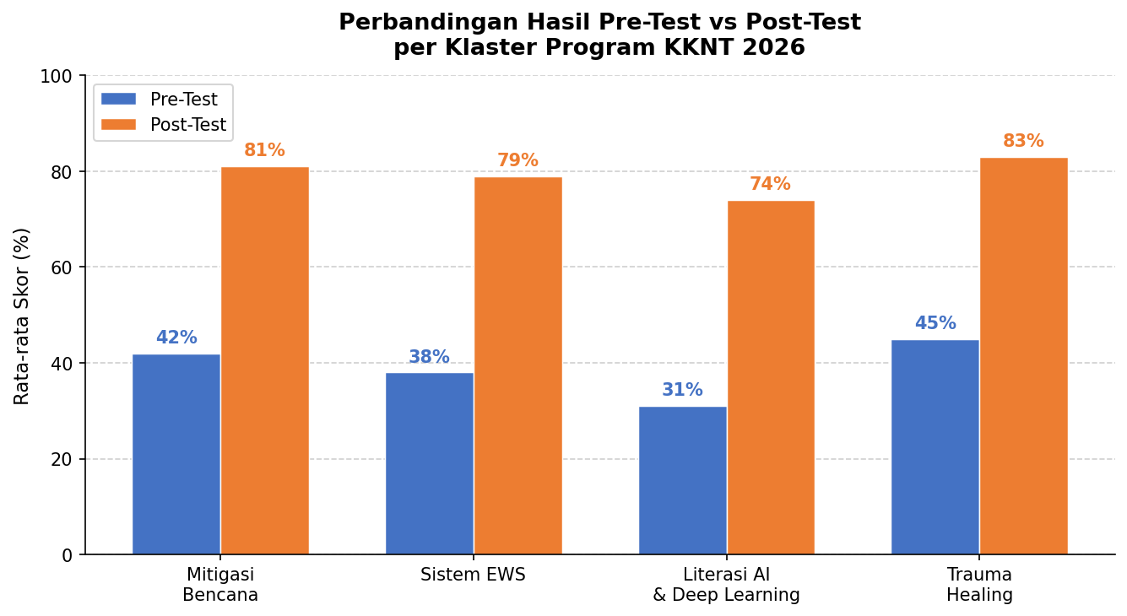
Gambar 2. Proyeksi Peningkatan Skor Pre-Test ke Post-Test per Sub-Program KKNT 2026

Proyeksi di atas menunjukkan bahwa seluruh sub-program dirancang untuk menghasilkan knowledge gain yang signifikan, dengan estimasi peningkatan tertinggi pada program Edukasi EWS (+41 poin persentase) dan terendah — namun tetap substansial — pada Pelatihan AI & Deep Learning (+43 poin persentase). Hal ini mencerminkan realita bahwa literasi digital AI masih merupakan domain yang relatif baru bagi sebagian besar masyarakat perdesaan di Kabupaten Agam.

4.2 Instrumen Evaluasi yang Digunakan
Setiap sub-program menggunakan instrumen evaluasi yang dirancang khusus sesuai karakteristik materi dan profil peserta:

Sub-Program | Instrumen Evaluasi | Dimensi yang Diukur
Mitigasi Bencana | Ujian Tertulis (30 soal pilihan ganda + 5 uraian) | Pengetahuan risiko, prosedur evakuasi, pemetaan bahaya
Edukasi EWS | Rubrik Simulasi Praktik (checklist 15 indikator) | Kemampuan aktivasi, respons alarm, koordinasi komunal
Pelatihan AI & DL | Kuesioner Adopsi Teknologi (skala Likert 5 poin) | Pemahaman konsep, persepsi manfaat, niat penggunaan
Trauma Healing | Skala Afektif Psikologis (DASS-21 yang diadaptasi) | Tingkat kecemasan, depresi, stres, dan motivasi belajar

5. Alur Fungsi Operasional Koordinator Evaluasi
Koordinator Bidang Evaluasi menjalankan empat tahapan operasional yang saling berkesinambungan untuk memastikan akuntabilitas dan kualitas data evaluasi program:

01 | Penyusunan Instrumen | Merancang lembar kuesioner, soal tes literasi digital/AI, dan instrumen observasi trauma healing yang valid dan sesuai karakteristik masyarakat lokal Kabupaten Agam.
02 | Pengelolaan Pre & Post-test | Mengawal pengambilan data fundamental sebelum program dimulai sebagai baseline, dan setelah program selesai untuk mengukur selisih efektivitas secara kuantitatif.
03 | Pengukuran Ketercapaian | Melakukan analisis komparatif data untuk melihat seberapa besar signifikansi dampak pelatihan AI, mitigasi bencana, dan kesiapsiagaan EWS pada peserta.
04 | Konsolidasi Laporan | Mengumpulkan dan mengonsolidasikan seluruh data sektoral dari sub-kelompok lapangan menjadi kesatuan data yang solid untuk laporan final.

Keempat tahapan ini beroperasi dalam sebuah siklus yang berkelanjutan (continuous improvement cycle). Data dari setiap tahap menjadi masukan bagi tahap berikutnya, sehingga memastikan tidak ada gap dalam rantai akuntabilitas program dari hulu ke hilir.

6. Rencana Jadwal Pelaksanaan Program
Program KKNT 2026 berlangsung selama 14 hari efektif (31 Juli – 13 Agustus 2026). Jadwal dirancang dengan mempertimbangkan urutan logis intervensi: dimulai dari kesiapsiagaan kebencanaan sebagai fondasi, diikuti akselerasi digital, dengan evaluasi komprehensif di penghujung program.

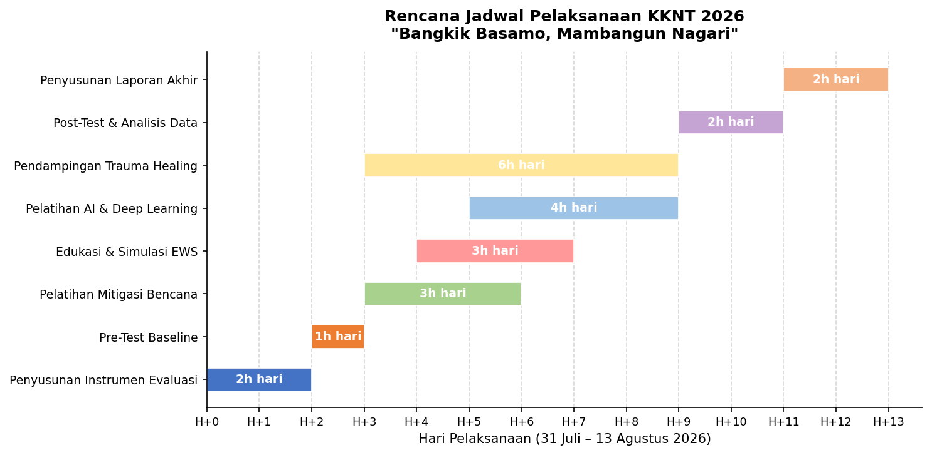
Gambar 3. Rencana Jadwal Gantt Chart Pelaksanaan KKNT 2026 "Bangkik Basamo, Mambangun Nagari"

7. Target Output Dokumentasi (Deliverables)
Seluruh proses evaluasi KKNT 2026 Klaster Pendidikan bermuara pada empat dokumen output utama yang menjadi bukti akuntabilitas, warisan pengetahuan, dan dasar keberlanjutan program pengabdian. Keempat dokumen ini wajib diselesaikan sesuai standar kualitas yang ditetapkan oleh koordinator bidang evaluasi.

No. | Nama Dokumen | Deskripsi & Isi | Target Waktu
1 | Berkas Instrumen Evaluasi | Kumpulan soal, kuesioner, dan lembar indikator yang valid dan sesuai karakteristik masyarakat lokal | Agustus 2026
2 | Rekap Penilaian Peserta | Database nilai performa dan peningkatan kapasitas masyarakat dari seluruh sub-kelompok lapangan | Agustus 2026
3 | Laporan Akhir Kegiatan | Buku laporan komprehensif capaian KKNT Klaster Pendidikan secara menyeluruh | Sept 2026
4 | Dokumen Rekomendasi Perbaikan | Evidence-based policy untuk keberlanjutan program oleh stakeholder di masa mendatang | Sept 2026

7.1 Alur Produksi Dokumen Output
Keempat dokumen output diproduksi secara bertahap mengikuti alur kronologis pelaksanaan program:

- Dokumen 1 (Instrumen Evaluasi) diproduksi sebelum program dimulai sebagai prasyarat pelaksanaan Pre-Test.
- Dokumen 2 (Rekap Penilaian) dikumpulkan secara kontinu selama program berlangsung dan difinalisasi pasca Post-Test.
- Dokumen 3 (Laporan Akhir) disusun setelah seluruh data terkumpul, mengintegrasikan seluruh temuan evaluatif.
- Dokumen 4 (Rekomendasi) merupakan sintesis akhir yang ditujukan kepada pemangku kepentingan untuk keberlanjutan program.

8. Penutup & Harapan
Kerangka Kerja Evaluasi & Pemantauan ini dirancang bukan sekadar sebagai pemenuhan kewajiban administratif, melainkan sebagai instrumen untuk memastikan bahwa setiap intervensi yang dilakukan oleh mahasiswa peserta KKNT 2026 benar-benar meninggalkan jejak perubahan yang positif dan terukur di Kabupaten Agam.

Dengan semangat "Bangkik Basamo, Mambangun Nagari" — bangkit bersama membangun kampung halaman — program ini diharapkan tidak hanya menjadi agenda akademis semata, tetapi menjadi katalisator transformasi nyata: masyarakat yang lebih tangguh menghadapi bencana, generasi muda yang lebih siap menghadapi era kecerdasan buatan, dan anak-anak yang pulih dengan utuh secara psikologis untuk meraih masa depan yang lebih cerah.

Semoga hasil evaluasi yang komprehensif ini dapat menjadi referensi berharga bagi pengembangan program pengabdian masyarakat di masa mendatang, khususnya di wilayah-wilayah dengan karakteristik serupa di Sumatera Barat dan Indonesia pada umumnya.

Mengetahui,  Dosen Pembimbing Lapangan  ___________________________  NIP. ___________________ | Disusun oleh,  Koordinator Bidang Evaluasi  ___________________________  Muhammad Nuur Farid Thoha, M.Si.

